
Tema
ESPECIFICACIÓN DE CASOS DE USO DETALLADO PARA SOA CON SOAP EN JAVA CON BDD

Autores
CACERES VILLAGOMEZ GERMAN PATRICIO
CEPEDA SALGUERO DAVID GUSTAVO
MARCILLO MORA JHORDY PAUL

Tutor
Ing. Eduardo Mauricio Campaña Ortega
MIS.MDU.CCNA.CCIA.
PhD. (c) Ingeniería de Software PhD. (c) Seguridad Información

Fecha
04/11/2026

ESPECIFICACIÓN DE CASOS DE USO DETALLADA DEL SISTEMA “EUREKABANK MONSTER”
ESPECIFICACIÓN DE CASOS DE USO DETALLADO 3
ESPECIFICACIÓN DE CASOS DE USO 3
ECUD_INICIAR_SESION 3
ECUD_VALIDAR_TOKEN 5
ECUD_CONSULTAR_CUENTAS 7
ECUD_CONSULTAR_MOVIMIENTOS 9
ECUD_REGISTRAR_DEPOSITO 11
ECUD_REGISTRAR_RETIRO 13
ECUD_REGISTRAR_TRANSFERENCIA 15

ÍNDICE DE ILUSTRACIONES
Ilustración 1. Caso de Uso de Iniciar Sesión. 3
Ilustración 2. Caso de Uso de Validar Token de Seguridad. 5
Ilustración 3. Caso de Uso de Consultar Cuentas. 7
Ilustración 4. Caso de Uso de Consultar Movimientos. 9
Ilustración 5. Caso de Uso de Registrar Depósito. 11
Ilustración 6. Caso de Uso de Registrar Retiro. 13
Ilustración 7. Caso de Uso de Registrar Transferencia. 15

ÍNDICE DE TABLAS
Tabla 1. ECUD Iniciar Sesión 3
Tabla 2. ECUD Validar Token de Seguridad 5
Tabla 3. ECUD Consultar Cuentas 7
Tabla 4. ECUD Consultar Movimientos 9
Tabla 5. ECUD Registrar Depósito 11
Tabla 6. ECUD Registrar Retiro 13
Tabla 7. ECUD Registrar Transferencia 15

ESPECIFICACIÓN DE CASOS DE USO DETALLADO
A continuación, se muestra la Especificación de Casos de Uso Detallado (ECUD) para el sistema “EurekaBank Monster”, desarrollado bajo una Arquitectura Orientada a Servicios (SOA) con servicios web SOAP en Java (JAX-WS sobre Payara Server 7) y base de datos MySQL 9.7. Los casos de uso se derivan de los requisitos funcionales RF-01 a RF-06 y del diagrama de casos de uso definidos en la ERS.

ESPECIFICACIÓN DE CASOS DE USO

ECUD_INICIAR_SESION
A continuación, se muestra ECUD_INICIAR_SESION
Tabla 1. ECUD Iniciar Sesión
Nombre Caso de Uso: | Iniciar Sesión
Identificador: | ECUD1
Descripción: | Permite al empleado iniciar sesión desde cualquiera de los cuatro clientes (consola, escritorio, web o móvil). El servidor valida el usuario y la clave contra la tabla Usuario de la base de datos y, si son correctos, genera un token de sesión.
Meta: | Obtener un token de sesión válido que autorice al cliente a consultar cuentas y registrar operaciones.
Estado: | Activo |  | Versión: | 1.0
Autores: | Cáceres German, Cepeda David, Marcillo Jhordy
Fecha creación: | 04/11/2026 |  | Fecha modificación | 04/11/2026
Precondiciones: | - El empleado debe estar registrado en la tabla Usuario con estado ACTIVO.  - El servidor y la base de datos MySQL 9.7 deben estar en ejecución.
Post condiciones: | El cliente guarda el token, el código y el nombre del empleado, y muestra el menú principal.
Gráfico: | 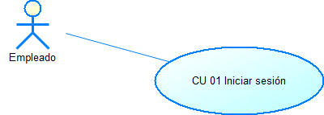  Ilustración 1. Caso de Uso de Iniciar Sesión.
Flujo básico
INICIAR SESIÓN Y OBTENER TOKEN
Actor |  | Sistema
- El empleado abre la aplicación cliente (consola, escritorio, web o móvil). |  | - El sistema presenta la pantalla de inicio de sesión con los campos usuario, clave y dirección del servidor.
- El empleado ingresa su usuario y su clave. |  | - El cliente verifica que ningún campo esté vacío.
- El empleado presiona el botón “Ingresar” (o elige la opción en consola). |  | - El cliente envía la operación SOAP iniciarSesion; el servidor busca el usuario, compara el SHA-1 de la clave y verifica que esté ACTIVO.
 |  | - El servidor genera un token con 60 minutos de validez y responde con estado OK, el token, el código y el nombre del empleado.
- El empleado visualiza el menú principal. |  | - El cliente guarda el token y muestra la pantalla de cuentas con el nombre del empleado.
Flujo Alternativo
- Campos vacíos: Si el empleado deja vacío el usuario o la clave, el cliente muestra un mensaje de alerta y no envía la petición.
- Credenciales incorrectas: Si el usuario no existe o la clave no coincide, el servidor responde con el código AUTH-003 y el cliente muestra “Usuario o clave incorrectos”.
- Usuario anulado: Si el usuario no está en estado ACTIVO, el servidor rechaza el acceso con el código AUTH-003.
- Servidor no disponible: Si no hay conexión con el servidor o la base de datos no responde, el cliente muestra un mensaje de error de conexión (SRV-001).
Casos de uso incluidos: Ninguno
Casos de uso extendidos: Ninguno

ECUD_VALIDAR_TOKEN
A continuación, se muestra ECUD_VALIDAR_TOKEN
Tabla 2. ECUD Validar Token de Seguridad
Nombre Caso de Uso: | Validar Token de Seguridad
Identificador: | ECUD2
Descripción: | Verifica, antes de procesar cualquier consulta u operación, que el token enviado por el cliente corresponda a una sesión activa del servidor, y obtiene de él al empleado que realiza la petición.
Meta: | Garantizar que solo los empleados autenticados accedan a las cuentas y que cada movimiento quede registrado a nombre del empleado de la sesión.
Estado: | Activo |  | Versión: | 1.0
Autores: | Cáceres German, Cepeda David, Marcillo Jhordy
Fecha creación: | 04/11/2026 |  | Fecha modificación | 04/11/2026
Precondiciones: | - El empleado debe haber iniciado sesión (ECUD1).  - La operación SOAP debe incluir el token como parámetro; el ManejadorAutenticacion (SOAPHandler) lo lee del cuerpo del mensaje.
Post condiciones: | Si el token es válido, la petición continúa hacia el servicio solicitado; en caso contrario se rechaza con un código AUTH.
Gráfico: | 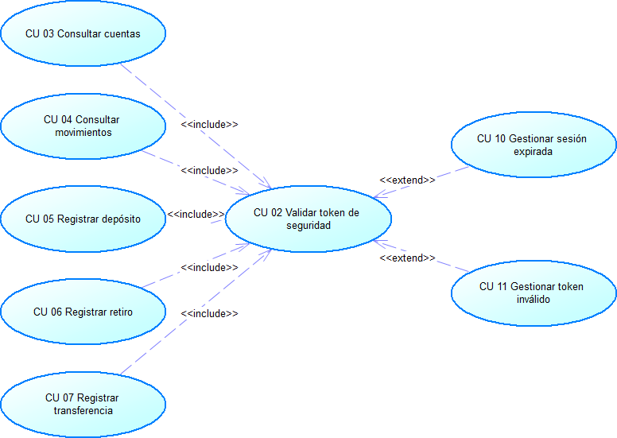  Ilustración 2. Caso de Uso de Validar Token de Seguridad.
Flujo básico
VALIDAR TOKEN
Actor |  | Sistema
- El empleado solicita una consulta u operación desde el cliente. |  | - El cliente adjunta el token guardado a la petición y la envía al servidor.
- El empleado espera la respuesta. |  | - El servidor busca el token entre las sesiones activas.
 |  | - El servidor comprueba que la sesión no haya superado los 60 minutos y obtiene el código del empleado.
 |  | - El servidor autoriza la ejecución de la consulta u operación solicitada.
Flujo Alternativo
- Token inválido o ausente: Si el token no existe, el servidor responde con el código AUTH-001 (“Token invalido o ausente”) y el cliente vuelve a la pantalla de inicio de sesión.
- Sesión expirada: Si la sesión superó los 60 minutos, el servidor responde con el código AUTH-002 y el cliente solicita iniciar sesión nuevamente.
Casos de uso incluidos: Ninguno
Casos de uso extendidos: CU 10 Gestionar sesión expirada, CU 11 Gestionar token inválido

ECUD_CONSULTAR_CUENTAS
A continuación, se muestra ECUD_CONSULTAR_CUENTAS
Tabla 3. ECUD Consultar Cuentas
Nombre Caso de Uso: | Consultar Cuentas
Identificador: | ECUD3
Descripción: | Permite al empleado ver todas las cuentas de ahorro con su cliente, moneda, saldo y estado, junto con el número de cuentas activas y los saldos totales en soles y en dólares.
Meta: | Dar al empleado una vista general de la cartera de cuentas, igual en los cuatro clientes.
Estado: | Activo |  | Versión: | 1.0
Autores: | Cáceres German, Cepeda David, Marcillo Jhordy
Fecha creación: | 04/11/2026 |  | Fecha modificación | 04/11/2026
Precondiciones: | - El empleado debe haber iniciado sesión y tener un token válido (ECUD1).
Post condiciones: | El cliente muestra el listado de cuentas y los totales por moneda.
Gráfico: | 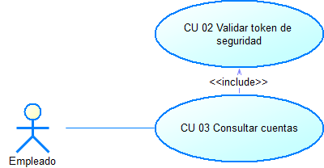  Ilustración 3. Caso de Uso de Consultar Cuentas.
Flujo básico
CONSULTAR CUENTAS
Actor |  | Sistema
- El empleado ingresa al sistema o elige la opción “Cuentas”. |  | - El cliente envía la operación SOAP listarCuentas con el token.
 |  | - El servidor valida el token (ECUD2) y consulta las cuentas con el nombre del cliente y la moneda.
 |  | - El servidor responde con estado OK y la lista de cuentas.
- El empleado revisa el listado. |  | - El cliente muestra la tabla de cuentas, el total de cuentas activas y los saldos totales en soles y en dólares.
Flujo Alternativo
- Error del servidor: Si la base de datos no responde, el servidor devuelve el código SRV-001 y el cliente muestra el mensaje de error con la opción de reintentar.
- Sesión no válida: Si el token no es válido o expiró, se aplica ECUD2 y el cliente vuelve al inicio de sesión.
Casos de uso incluidos: CU 02 Validar token de seguridad
Casos de uso extendidos: Ninguno

ECUD_CONSULTAR_MOVIMIENTOS
A continuación, se muestra ECUD_CONSULTAR_MOVIMIENTOS
Tabla 4. ECUD Consultar Movimientos
Nombre Caso de Uso: | Consultar Movimientos
Identificador: | ECUD4
Descripción: | Permite al empleado consultar el historial de movimientos de una cuenta, con su saldo actual, el total de ingresos y el total de salidas.
Meta: | Conocer con detalle cada depósito, retiro, transferencia y cargo por costo de una cuenta.
Estado: | Activo |  | Versión: | 1.0
Autores: | Cáceres German, Cepeda David, Marcillo Jhordy
Fecha creación: | 04/11/2026 |  | Fecha modificación | 04/11/2026
Precondiciones: | - El empleado debe haber iniciado sesión y tener un token válido (ECUD1).  - La cuenta consultada debe existir.
Post condiciones: | El cliente muestra el saldo, la moneda y los movimientos de la cuenta, del más reciente al más antiguo.
Gráfico: | 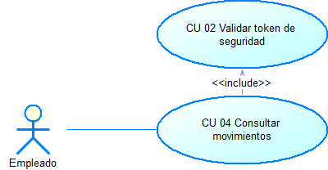  Ilustración 4. Caso de Uso de Consultar Movimientos.
Flujo básico
CONSULTAR MOVIMIENTOS
Actor |  | Sistema
- El empleado elige “Movimientos” o selecciona una cuenta del listado. |  | - El cliente muestra el campo del número de cuenta.
- El empleado ingresa el número de cuenta (8 dígitos) y presiona “Consultar”. |  | - El cliente valida el formato y envía la operación SOAP consultarMovimientos con el token.
 |  | - El servidor valida el token (ECUD2), verifica que la cuenta exista y obtiene su saldo, moneda y movimientos.
- El empleado revisa el historial. |  | - El cliente muestra la tarjeta de saldo, los totales de ingresos y salidas, y la tabla de movimientos.
Flujo Alternativo
- Cuenta inexistente: Si la cuenta no existe, el servidor responde con el código CTA-001 y el cliente muestra “La cuenta no existe”.
- Formato inválido: Si el número de cuenta no tiene 8 dígitos, el cliente lo indica sin enviar la petición.
Casos de uso incluidos: CU 02 Validar token de seguridad
Casos de uso extendidos: Ninguno

ECUD_REGISTRAR_DEPOSITO
A continuación, se muestra ECUD_REGISTRAR_DEPOSITO
Tabla 5. ECUD Registrar Depósito
Nombre Caso de Uso: | Registrar Depósito
Identificador: | ECUD5
Descripción: | Permite registrar el abono de un importe en una cuenta activa. El servidor suma el importe al saldo, descuenta el costo por movimiento y registra los dos movimientos en una sola transacción.
Meta: | Abonar el dinero del cliente y dejar el nuevo saldo registrado de forma consistente.
Estado: | Activo |  | Versión: | 1.0
Autores: | Cáceres German, Cepeda David, Marcillo Jhordy
Fecha creación: | 04/11/2026 |  | Fecha modificación | 04/11/2026
Precondiciones: | - El empleado debe haber iniciado sesión y tener un token válido (ECUD1).  - La cuenta debe existir y estar ACTIVA.
Post condiciones: | El saldo de la cuenta aumenta en el importe menos el costo; se registran los movimientos de depósito (003) y de costo (010) a nombre del empleado.
Gráfico: | 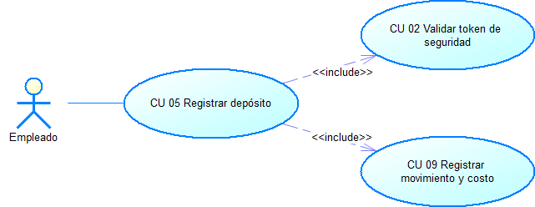  Ilustración 5. Caso de Uso de Registrar Depósito.
Flujo básico
REGISTRAR DEPÓSITO
Actor |  | Sistema
- El empleado elige la opción “Depósito”. |  | - El cliente muestra el formulario con los campos cuenta e importe.
- El empleado ingresa la cuenta y el importe, y presiona “Registrar depósito”. |  | - El cliente valida que la cuenta tenga 8 dígitos y que el importe sea un número mayor a cero.
 |  | - El cliente envía la operación SOAP registrarDeposito con el token; el servidor valida el token (ECUD2) y que la cuenta exista y esté activa.
 |  | - En una transacción, el servidor actualiza el saldo y registra el movimiento de depósito y el de costo.
- El empleado visualiza el comprobante. |  | - El cliente muestra “Operación exitosa” con la cuenta, el importe, el nuevo saldo, el empleado y la fecha.
Flujo Alternativo
- Importe inválido: Si el importe es cero, negativo o no numérico, se rechaza con el código DATA-001.
- Cuenta inexistente o inactiva: Si la cuenta no existe (CTA-001) o no está activa (CTA-002), el servidor rechaza la operación y no modifica ningún dato.
Casos de uso incluidos: CU 02 Validar token de seguridad, CU 09 Registrar movimiento y costo
Casos de uso extendidos: Ninguno

ECUD_REGISTRAR_RETIRO
A continuación, se muestra ECUD_REGISTRAR_RETIRO
Tabla 6. ECUD Registrar Retiro
Nombre Caso de Uso: | Registrar Retiro
Identificador: | ECUD6
Descripción: | Permite registrar el retiro de efectivo de una cuenta activa, previa validación de su clave y de que el saldo alcance para el importe y el costo por movimiento.
Meta: | Entregar el dinero al cliente solo si la cuenta lo permite, manteniendo el saldo consistente.
Estado: | Activo |  | Versión: | 1.0
Autores: | Cáceres German, Cepeda David, Marcillo Jhordy
Fecha creación: | 04/11/2026 |  | Fecha modificación | 04/11/2026
Precondiciones: | - El empleado debe haber iniciado sesión y tener un token válido (ECUD1).  - La cuenta debe existir y estar ACTIVA, y el cliente debe conocer su clave.
Post condiciones: | El saldo de la cuenta disminuye en el importe más el costo; se registran los movimientos de retiro (004) y de costo (010).
Gráfico: | 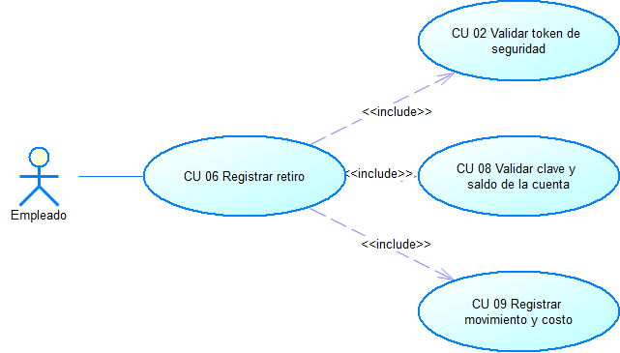  Ilustración 6. Caso de Uso de Registrar Retiro.
Flujo básico
REGISTRAR RETIRO
Actor |  | Sistema
- El empleado elige la opción “Retiro”. |  | - El cliente muestra los campos cuenta, clave de la cuenta e importe.
- El empleado ingresa la cuenta, la clave y el importe, y presiona “Registrar retiro”. |  | - El cliente valida el formato de la cuenta y que el importe sea mayor a cero.
 |  | - El cliente envía la operación SOAP registrarRetiro con el token; el servidor valida el token (ECUD2), que la cuenta exista y esté activa, y que la clave sea correcta.
 |  | - El servidor verifica que el saldo cubra el importe más el costo y, en una transacción, actualiza el saldo y registra los dos movimientos.
- El empleado visualiza el comprobante. |  | - El cliente muestra “Operación exitosa” con el importe retirado y el nuevo saldo.
Flujo Alternativo
- Clave incorrecta: Si la clave de la cuenta no coincide, el servidor responde con el código CTA-003.
- Saldo insuficiente: Si el saldo no cubre el importe más el costo, el servidor responde con el código CTA-004 y no modifica ningún dato.
- Cuenta inexistente o inactiva: Se rechaza con los códigos CTA-001 o CTA-002.
Casos de uso incluidos: CU 02 Validar token de seguridad, CU 08 Validar clave y saldo de la cuenta, CU 09 Registrar movimiento y costo
Casos de uso extendidos: Ninguno

ECUD_REGISTRAR_TRANSFERENCIA
A continuación, se muestra ECUD_REGISTRAR_TRANSFERENCIA
Tabla 7. ECUD Registrar Transferencia
Nombre Caso de Uso: | Registrar Transferencia
Identificador: | ECUD7
Descripción: | Permite traspasar un importe de una cuenta de origen a una cuenta de destino de la misma moneda. Ambas cuentas pagan su costo por movimiento y todo se registra en una sola transacción.
Meta: | Mover dinero entre dos cuentas sin que ninguna quede con un saldo inconsistente.
Estado: | Activo |  | Versión: | 1.0
Autores: | Cáceres German, Cepeda David, Marcillo Jhordy
Fecha creación: | 04/11/2026 |  | Fecha modificación | 04/11/2026
Precondiciones: | - El empleado debe haber iniciado sesión y tener un token válido (ECUD1).  - Ambas cuentas deben existir, estar ACTIVAS y ser de la misma moneda.  - El cliente debe conocer la clave de la cuenta de origen.
Post condiciones: | La cuenta de origen disminuye en el importe más su costo (movimientos 009 y 010) y la de destino aumenta en el importe menos su costo (movimientos 008 y 010).
Gráfico: | 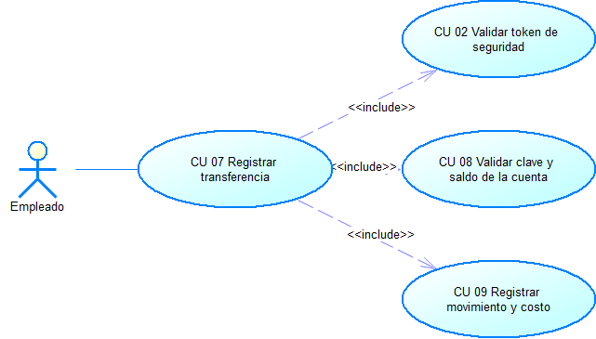  Ilustración 7. Caso de Uso de Registrar Transferencia.
Flujo básico
REGISTRAR TRANSFERENCIA
Actor |  | Sistema
- El empleado elige la opción “Transferencia”. |  | - El cliente muestra los campos cuenta de origen, clave, cuenta de destino e importe.
- El empleado completa los datos y presiona “Registrar transferencia”. |  | - El cliente valida el formato de ambas cuentas y que el importe sea mayor a cero.
 |  | - El cliente envía la operación SOAP registrarTransferencia con el token; el servidor valida el token (ECUD2), que las cuentas sean distintas, existan, estén activas y tengan la misma moneda, y la clave de origen.
 |  | - El servidor verifica el saldo de origen y, en una transacción, actualiza ambos saldos y registra los cuatro movimientos.
- El empleado visualiza el comprobante. |  | - El cliente muestra “Operación exitosa” con las dos cuentas, el importe y el nuevo saldo de la cuenta de origen.
Flujo Alternativo
- Misma cuenta: Si la cuenta de origen y la de destino son la misma, se rechaza con el código CTA-006.
- Monedas distintas: Si las cuentas no son de la misma moneda, se rechaza con el código CTA-005.
- Clave incorrecta o saldo insuficiente: Se rechaza con los códigos CTA-003 o CTA-004; ninguna de las dos cuentas se modifica.
Casos de uso incluidos: CU 02 Validar token de seguridad, CU 08 Validar clave y saldo de la cuenta, CU 09 Registrar movimiento y costo
Casos de uso extendidos: Ninguno

